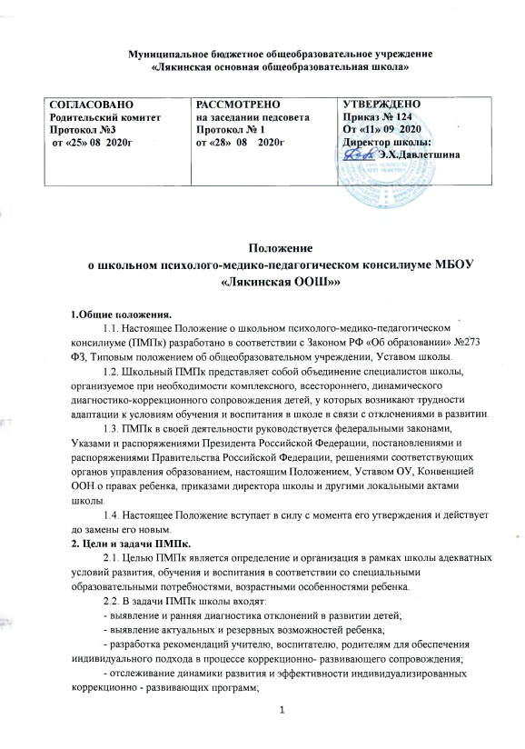

- определение готовности к школьному обучению детей старшего дошкольного возраста, поступающих в школу;
- при положительной динамике и компенсации отклонений в развитии определение путей интеграции ребенка в классе, работающие по основным образовательным программам;
- профилактика физических, интеллектуальных и эмоциональных перегрузок и срывов, организация лечебно-оздоровительных мероприятий и психологически адекватной образовательной среды.
3. Организация деятельности и состав ПМПк.
3.1. Состав ПМПк утверждается приказом директора школы на три года.
3.2. Контроль за деятельностью ПМПк осуществляется непосредственно директором школы.
3.3. Обследование ребенка специалистами ПМПк осуществляется по инициативе родителей или сотрудников школы. В случае инициативы сотрудников школы, должно быть получено согласие родителей (законных представителей) на обследование ребенка.
При несогласии родителей со специалистами ПМПк должна проводиться работа по формированию у них адекватного понимания проблемы, исходя из интересов ребенка. Во всех случаях согласия родителей (законных представителей) должно быть подтверждено их заявлениями. Прием подростков старше 12 лет, обращавшихся к специалистам ПМПк, допускается без сопровождения родителей.
3.4. Обследование ребенка должно осуществляться с учетом требований профессиональной этики. Специалисты ПМПк обязаны хранить профессиональную тайну, в том числе, соблюдать конфиденциальность заключения.
3.5. Обследование ребенка, проводится в присутствии родителей (законных представителей).
3.6. ПМПк имеет право затребовать следующие документы:
- свидетельство о рождении ребенка;
- подробную выписку из истории развития ребенка с заключениями врачей;
- педагогическое представление (характеристику классного руководителя);
- письменные работы по русскому языку, математике, рисунки, иные результаты творческой и образовательной деятельности ребенка.
3.7. Результаты обследования ребенка протоколируются, отражаются в заключении, которое составляется коллегиально и является основанием для реализации соответствующих рекомендаций по обучению, воспитанию, лечению, а также социальной и трудовой адаптации. Все сведения заносятся в карту развития ребенка.
3.8. В диагностических сложных или конфликтных случаях специалисты ПМПк направляют ребенка в муниципальную ПМПК Сармановского муниципального района.
3.9. Рекомендуемый состав школьного ПМПк:
- опытные педагоги и/или воспитатели;
- учителя - логопеды;
- учителя – дефектологи;
- педагог - психолог;
- врач или медсестра.
4. Подготовка и проведение школьного ПМПк.
4.1. Школьный ПМПк разделяются на плановые и внеплановые.
4.2. Периодичность ПМПк определяется реальным запросом школы на комплексное обследование детей с отклонениями в развитии.
4.3. Деятельность плановых консилиумов направлена на:
- анализ процесса выявления детей «группы риска», а также ее количественного и качественного состава (учащиеся классов коррекционно-развивающего обучения, дети с признаками школьной дезадаптации, неуспевающие и слабоуспевающие дети);
- определение путей психолого-медико-психологического сопровождения учащихся с трудностями адаптации в данных образовательных условиях.
4.4. Внеплановые консилиумы собираются по запросам специалистов, непосредственно работающих с ребенком. Поводом для проведения внепланового школьного ПМПК является:
- выявление или возникновение новых обстоятельств, отрицательно влияющих на развитие ребенка.
4.5. В течении 3 дней с момента поступления запроса на диагностическое обследование ребенка председатель школьного ПМПк согласовывает итоги вопроса с родителями, и, при отсутствии возражений с их стороны, организует проведение планового или внепланового ПМПк.
4.6. Школьный ПМПк проводится под руководством председателя, а в его отсутствие заместителем председателя, назначенного председателем или руководителем школы.
4.7. Результаты школьного ПМПк доводятся до сведения родителей (законных представителей). Предложенные рекомендации реализуются только при отсутствии возражения родителей (законных представителей).
5. Обязанности участников ПМПк.

Участники | Обязанности
Руководитель (председатель) школьного ПМПк | - организует работу ПМПк;  - обеспечивает систематичность заседания;  - формирует состав участников для очередного заседания;  - формирует состав учащихся, которые обсуждаются или приглашаются на заседание;  - координирует связи ПМПк с участниками образовательного процесса, структурными подразделениями школы;  - контролирует выполнение рекомендаций ПМПк;
Классный руководитель/воспитатель | - организуют сбор диагностических данных на подготовительном этапе;  - обобщают, систематизируют полученные диагностические данные, готовят аналитические материалы, формулируют выводы, гипотезы;  - вырабатывают предварительные рекомендации;  - дают характеристику неблагополучным семьям;
Учителя, работающие в классах  Воспитатели | - дают развернутую педагогическую характеристику на ученика/воспитанника по определенной форме;  - формулируют педагогические гипотезы, выводы, рекомендации
Медицинский работник | - информируют о состоянии здоровья учащегося;  - дают рекомендации по режиму жизнедеятельности ребенка;  - обеспечивают и контролируют направление на консультацию к медицинскому специалисту (по рекомендации консилиума либо по мере необходимости)

6. Документация и отчетность ПМПк.
6.1. Протоколы заседаний ПМПк.
6.2. Рекомендации ПМПк доводятся до администрации на совещании при директоре, затем выносятся на педагогические советы, оперативные совещания с педагогическим коллективом.

